Порядок действий по сигналу гражданской обороны «Внимание всем!»
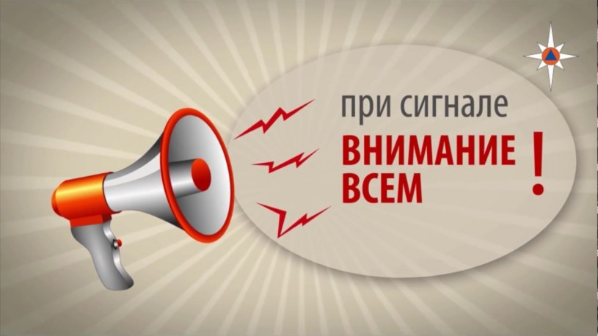
Доведение сигнала гражданской обороны осуществляется путем подачи предупредительного сигнала «ВНИМАНИЕ ВСЕМ!», предусматривающего включение сирен, прерывистых гудков и других средств громкоговорящей связи, после чего осуществляется передача речевой информации по сети радио-, проводного и телевизионного вещания.
Услышав сигнал «ВНИМАНИЕ ВСЕМ!» следует немедленно включить телевизор, радиоприемник, репродуктор радиотрансляционной сети и прослушать сообщения о порядке действии по сигналу «ВНИМАНИЕ ВСЕМ!» или информацию о действии в ЧС.
Сигнал «ВНИМАНИЕ ВСЕМ!» передается с информированием населения о порядке действий при воздушной тревоге, химической тревоге, радиационной опасности, угрозе катастрофического затопления и об отбое.
ВНИМАНИЕ ВСЕМ, с информацией Воздушная тревога!
Объявлен сигнал ВНИМАНИЕ ВСЕМ! с информацией Воздушная тревога.
Просим сохранять спокойствие и выполнить следующие действия.
Вам необходимо:
- Отключить свет, газ, воду, нагревательные и отопительные приборы.
- Взять средства индивидуальной защиты, аптечку, документы, необходимые вещи, запасы продуктов и воды.
- Предупредить соседей (коллег по работе), оказать, при необходимости, помощь престарелым людям при выходе на улицу.
- Укрыться в закрепленном (ближайшем) защитном сооружении гражданской обороны или в заглубленных и других помещениях подземного пространства.
- При укрытии в негерметизированном защитном сооружении или на местности, необходимо надеть средства индивидуальной защиты.
- Выполнять все требования руководителя звена (группы) по обслуживанию защитного сооружения гражданской обороны.

ВНИМАНИЕ ВСЕМ, с информацией Химическая тревога!
Объявлен сигнал ВНИМАНИЕ ВСЕМ! с информацией Химическая тревога!
Просим сохранять спокойствие и выполнить следующие действия.
Вам необходимо:
- Немедленно надеть средства индивидуальной защиты (противогазы), имеющуюся защитную одежду (прорезиненный плащ или накидку), укрыть детей в возрасте до 1,5 лет в камерах защитных детских или надеть ватно-марлевую повязку.
- Плотно закрыть окна, обеспечить герметизацию помещений.
- Отключить свет, газ, воду, нагревательные и отопительные приборы.
- Взять документы.
- Остаться в герметичном помещении или укрыться в закрепленном (ближайшем) защитном сооружении гражданской обороны.
- Выполнять все требования руководителя звена (группы) по обслуживанию защитного сооружения гражданской обороны.
- В случае нахождения вне защитного сооружения, все граждане должны немедленно надеть противогазы, имеющуюся защитную одежду и как можно скорее покинуть зону заражения, руководствуясь указаниями звуковой информации.

ВНИМАНИЕ ВСЕМ, с информацией Радиационная опасность!
Объявлен сигнал ВНИМАНИЕ ВСЕМ, с информацией Радиационная опасность!
Просим сохранять спокойствие и выполнить следующие действия.
Вам необходимо:
- Отключить свет, газ, воду, нагревательные и отопительные приборы.
- Надеть респиратор, противопылевую тканевую маску или ватно-марлевую повязку, а при их отсутствии – противогазы.
- Обеспечить герметизацию помещений.
- Взять медицинские средства индивидуальной защиты, документы, необходимые вещи, запасы продуктов и воды. Продукты питания упаковать в герметичную упаковку.
- Укрыть сельскохозяйственных животных.
- Предупредить соседей (коллег по работе), оказать, при необходимости, помощь престарелым людям при выходе на улицу.
- Укрыться в закрепленном (ближайшем) защитном сооружении гражданской обороны или в заглубленных и других помещениях подземного пространства.
- Выполнять все требования руководителя звена (группы) по обслуживанию защитного сооружения гражданской обороны.
- При нахождении вне защитного сооружения, все граждане должны немедленно надеть респираторы, ватно-марлевые повязки или надеть противогазы, а также имеющуюся защитную одежду и как можно скорее покинуть зону заражения, руководствуясь указаниями звуковой информации.

